Содержание

1.Введение………………………………………………………………………...1
2.История возникновения времени и часов……………………………………..2
3.Значение времени в нашей жизни …………………………………………….4
а) А как показывают часы время? . . ……………………… …………………5
б) Задание на определение времени .. ………………………………………….6
4. Задачи на единицы времени …………………………………. .......................7
5.Заключение ………………………………………………………………………8
Список литературы

1.Введение

Здравствуйте! Меня зовут Саая Олча . Я учусь в 3 классе. Моя проектная работа посвящена времени. Время нельзя увидеть, услышать, потрогать. И все же оно есть. Меня заинтересовало, что же представляет собой время?

Актуальность: ориентировка во времени жизненно необходимо нам, как будущему члену общества, служит базисом нашей личностной культуры.
Цель моего проекта: получить информации о времени и сделать вывод о ее предназначении.
Для достижения этой цели я должна решать следующие задачи:
- узнать, когда на самом деле появился время;
- познакомить одноклассников с различными показателями времени;
- узнать о предназначении времени;
- расширить общий кругозор и словарный запас;
Гипотеза: предположим, что время не стоит на месте, оно идет.
В работе я применила следующие методы:
- читала книги, проводила опрос (поисково-исследовательский)
- думала самостоятельно, анализировал (логические)
- придумывала (творческий)

- История возникновения времени и часов

Ответить на вопрос «что такое время» нелегко.
Тысячи лет назад люди заметили, что многое в природе повторяется: Солнце встает на востоке и заходит на западе, лето сменяет зиму и наоборот. Именно тогда возникли первые единицы времени - день, месяц и год. С помощью простейших астрономических приборов было установлено, что в году около 360 дней, и приблизительно за 30 дней силуэт Луны проходит цикл от одного полнолуния к следующему.
История возникновения часов древняя. Самые первые часы появились тогда, когда у человека впервые появилась потребность следить за временем.
Впервые в Китае появились солнечные часы. Солнце неуклонно движется
по кругу и по нему можно ориентироваться .

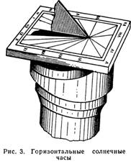
Однако очень скоро люди начали понимать, что у таких часов есть один большой недостаток. Дело в том, что данные часы очень сильно зависели от погоды. И тогда появились водяные часы. В водяных часах вода равномерно капала через отверстие и отмеряла, таким образом, время.
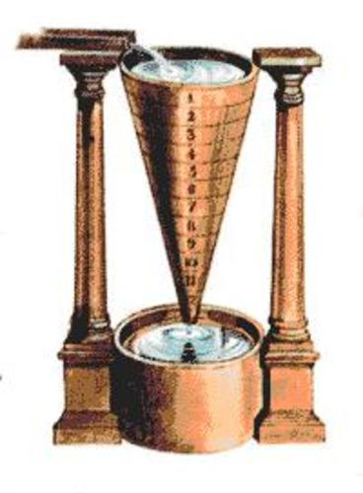
Именно с водяных часов считается вторая эра истории появления часов.
Практически сразу же за водяными часами появились и песочные, которые, кстати, не отличаются от сегодняшних песочных часов.
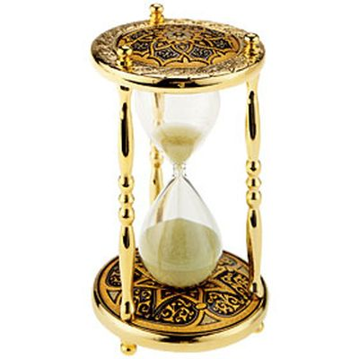
В песочных часах равномерно сыпал песок через отверстие и отмерял, таким образом, время.
Первые механические часы появились в 1250 году.
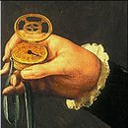
Именно тогда в своем трактате француз Вияр де Гонкур описал механические часы, которые работали при помощи гири, запускающей механизм часов. И уже1300 год можно официально считать годом появления часов – механических.
В 1656 году появились часы – маятник. Их изобрел голландцем – Гюцгенсом.
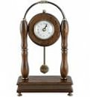
А в 1786 году появились первые минутные стрелки на циферблате часов. Потом начали появляться в Швейцарии часы как сегодняшние, и до сих пор считается, что именно швейцарские часы являются самыми надежными часами в мире.
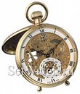
3.Значение времени в нашей жизни
Мы уже знаем, что потребность следить за временем привела человеку к изобретению часов. Но знаем ли мы, насколько они важны в нашей жизни? Скорее всего, мы знаем, что часы показывают нам время.
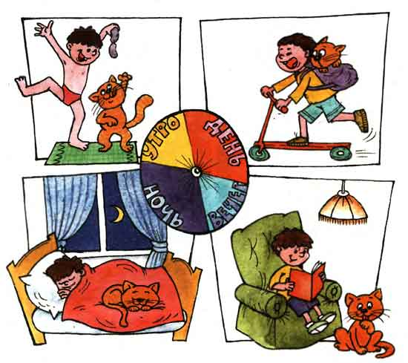
И это правильно. А теперь прошу всех представить, что все часы на земле остановились, как бы нет часов, что вы увидели? Все становится хаотичным, беспорядочным, что приведет к нарушению течения жизни. Таким образом, часы нам необходимо и очень важны в нашей жизни. Ведь они, показывая время, упорядочивают нашу жизнь.
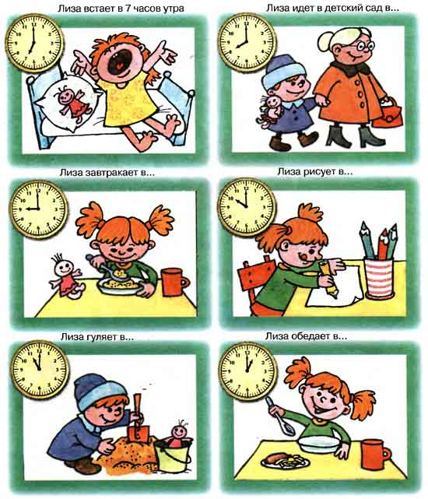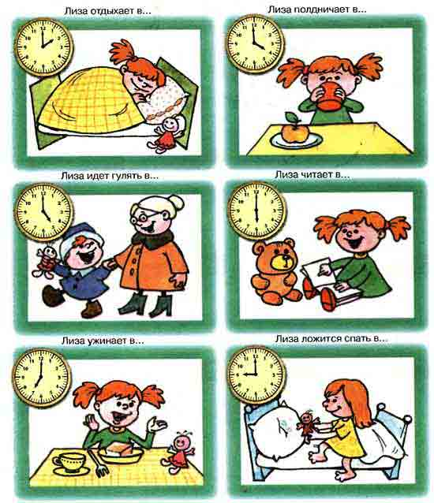
а) Как показывают часы время?

Уже тогда, установив первые единицы времени, мудрецы приняли в основу шестидесятеричную систему счисления: сутки разбили на 12 ночных и 12 дневных часов, окружность - на 360 градусов. Каждый час и каждый градус были разделены на 60 минут, а каждая минута - на 60 секунд.

Сейчас : 1 суток-24 часов , 1ч- 60 мин, 1мин- 60 сек.

А ты умеешь определить время на часах?

Однажды одного мальчика спрашивали, сейчас который час? Он так важно ответил, без 15 одиннадцатого. Тот человек удивился. Мальчик подумал: « что так удивляется, я ведь дома точно слышал, как мама говорила, смотря на часы».

Здесь мальчик не понимает главного- часы не стоят на месте. Стрелки часов могут показывать любое время, а нам необходимо уметь правильно определять время на часах.

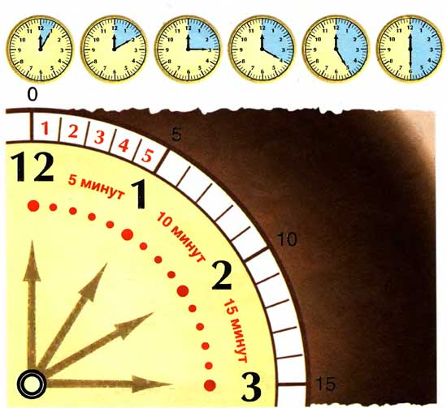

Если часы не стоят на месте, значит они идут.

б)Задание на определения времени на часах.

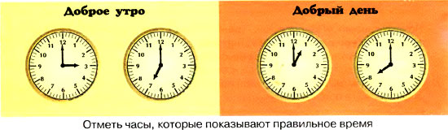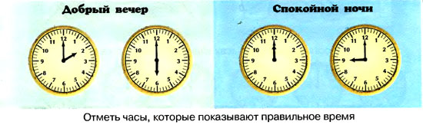

Что показывают стрелки на часах?

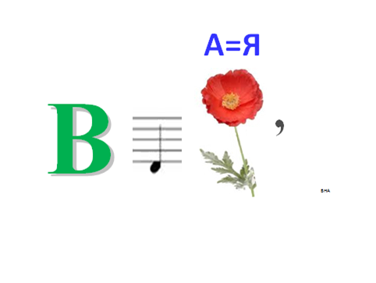

Сравни величины

6 мин. 3 сек. 362 сек.

1 час 12 мин. 82 мин.

1 сут. 12 час 36 час

4.Задачи и игры на единицы времени

Кот Леопольд терпел обидные выходки мышей 1 месяц сентябрь, 2 недели и 3 дня. Через сколько дней терпение кота лопнуло?

Незнайка сочинял стихи о друзьях 3 мин и 17 секунд. Сколько секунд он занимался этой трудной работой?

Самолет взлетел в 16 часов. До Новосибирска он долетел за 1 ч 20 мин. 15 мин он заправлялся в Новосибирске, 30 мин он летел до города Томска. В какое время он прилетит в город Томск

Игра-путаница

1.На скамейке сидел дед

И было деду 20 лет.

2.Я дверь закрыла на засов.

На улице ночь, время 16 часов.

Коля в 1 класс пошел. Он считает хорошо

Он сказал ребятам весело мне сейчас 48 месяцев

Результат моего исследования

Таким образом, мы можем сказать, что время бежит. И оно состоит из секунд, минут, часов, суток, недель, месяцев, сезонов и образует год.

5.Заключение
Прочитав книги и проводив опрос, я узнала немало о времени. Мы с одноклассниками поразмышляли о предназначении времени в нашей жизни. Цель моей работы достигнута. Сделали вывод: время видно на часах. А часы – наши верные спутники. Без них, нам было бы непонятно, когда ходить в учебу и как жить.
И гипотеза моего проекта подтверждается: действительно время не отдыхает, не стоит на месте, не ждет никого. И так легко его потерять. Поэтому цените время и берегите его.

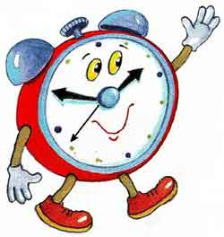

Литература

1. Бычков А.В. Метод проектов в современной школе. – М., 2000.
2. Гоппе Н.Н. О переходе к проектной технологии. – Педагогическое обозрение. – 2000. – № 4.
3.Шалимова Т. «Время в этюдах». Журнал «Обруч» 2004 г. №1
4.Шестернина Н.П. «Определяю время», Шевченко С.Г., Горьканова А.Н. 2007 г. Москва «Школьная пресса»
5.Чумалова Т. «Музейная педагогика для дошкольников» (познавательные беседы на тему «Время»). Журнал «Дошкольное воспитание» 2007 г. №10
6. Килпатрик В.Х. Метод проектов. Применение целевой установки в пед. процессе: Пер. с англ. Е.Н. Янжуя. – Л., 1925.
7.Шорыгина Т.А. "Беседы о пространстве и времени". Методическое пособие

